Государственно Бюджетное Общеобразовательное Учреждение «Турунтаевская специальная коррекционная общеобразовательная школа-интернат»

Принято  на педагогическом совете.  Протокол № 1 от 31.08 2021г | 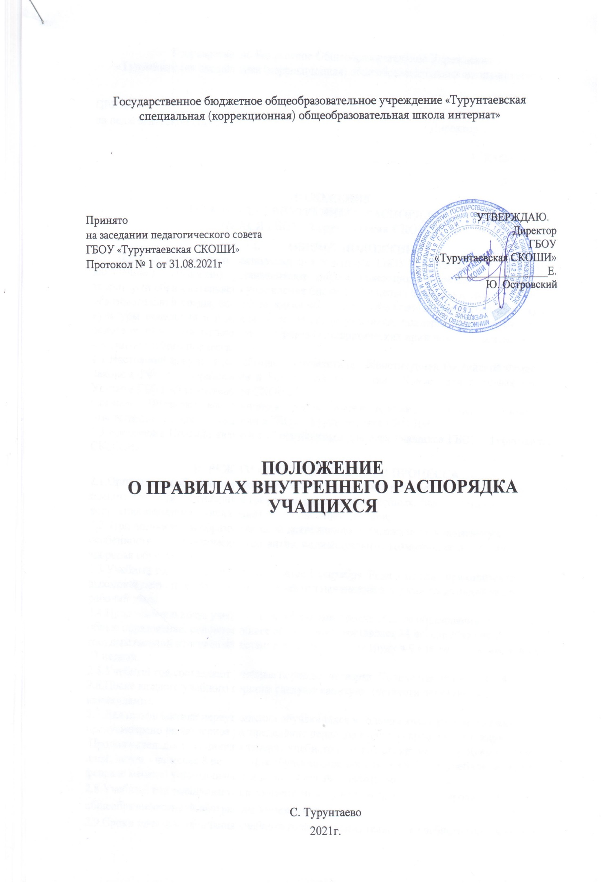

Положение о очно-заочной форме обучения
Общие положения
Настоящее Положение разработано в соответствии с Федеральным законом № 273-ФЗ от 29.12. 2012 г. «Об образовании в Российской Федерации», приказом Министерства образования и науки Российской Федерации от 30.08.2013 г. № 1015 «Об утверждении Порядка организации и осуществления образовательной деятельности по основным общеобразовательным программам – образовательным программам начального общего, основного общего и среднего общего образования, Уставом ГБОУ «Турунтаевская СКОШИ».
Настоящее положение определяет порядок получения общего образования в очно-заочной форме.
1.Очно-заочное обучение – вид обучения, при котором обучающиеся посещают уроки в классе и индивидуальные занятия с учителем (очное обучение); и самостоятельное изучение учебных предметов (заочное обучение).
1.1.Форма обучения по адаптированной основной общеобразовательной программе (далее – АООП) определяется РПМПК.
1.2.Заявление о зачислении обучающегося на очно-заочную форму обучения подается руководителю образовательной организации (далее – ОО) лично родителями (законными представителями); прием заявлений оформляется приказом директора.
2. Порядок обучения по очно-заочной форме
2.1. Обучение в очно-заочной форме организуется по индивидуальному учебному плану (далее ИУП) (смотри Положение о порядке обучения по индивидуальному учебному плану).
2.2. Для всех обучающихся действует учебный план и образовательные программы, включающие обязательный минимум содержания ООП (АООП).
2.3. Право распределения часов по учебным предметам предоставляется ОО, с учетом мнения родителей и учащихся, а так же с учетом индивидуальных психофизиологических особенностей и рекомендаций психолого-медико-педагогической комиссии для детей с ограниченными возможностями здоровья, индивидуальной программы реабилитации для детей-инвалидов.
2.4. Очно-заочное обучение осуществляется в условиях:
- классно-урочной системы (в классе, в который зачислен учащийся),
- индивидуальных занятий с учителем (если есть справка от врачебной комиссии об индивидуальном обучении на дому),
- на дому (дистанционных образовательных технологий, электронного обучения, самостоятельно и т.д.).
2.5. Все данные об обучающихся вносятся в классный журнал того класса, в который был зачислен учащийся.
2.6. Обучающиеся в очно-заочной форме обязаны выполнить учебный план:
- посещать уроки и занятия, согласно индивидуальному расписанию,
- выполнять задания, предусмотренные для самостоятельной работы.
2.7. Обучающиеся в очно-заочной форме имеют право посещать школьные мероприятия и консультации; участвовать в олимпиадах, конкурсах и других мероприятиях.
2.8. Перевод в следующий класс осуществляется по результатам промежуточной аттестации обучающихся в соответствии с СИПР.
Приложение №1. «Заявление на обучение в очно-заочной форме»
Директору ГБОУ «Турунтаевская СКОШИ»
В.Р.Балдаеву
от __________________
ФИО родителя
телефон_______________________
заявление
На основании ФЗ № 273 «Об образовании в РФ» от 29.12.2012 года ст.17 прошу вас принять моего сына (дочь) _____________________________________
(нужное подчеркнуть) ФИО
учащегося___ «__» класса на очно-заочное обучение.
с «___»______________20____гг
«___»___________2016
_____________(__________________________)
роспись расшифровка фамилия и инициалы

